PLAN DE AULA
INFORMÁTICA Y TECNOLOGÍA
Primaria - J.T.
2013

“GENERADORES DE
PROGRESO, COMUNICACIÓN Y CONVIVENCIA”

IDENTIFICACIÓN DEL DOCENTE

Nombres y Apellidos: EDWIN GIOVANNY ESPINOSA CÁRDENAS
Título: Licenciado en Informática.
Teléfonos: 311 4 93 85 02
E-mail: espinosa.edw@hotmail.com - espinosa.edw@gmail.com
Asignación Académica: Informática y Tecnología Primaria, Jornada Tarde.
Dirección de grupo: Sin Asignación.
Horario atención a padres: Viernes, de 2:30 a 3:30 p.m.
Comisiones, proyectos y comités a que pertenece: Proyecto “Reporteritos Villantinos”

IDENTIFICACIÓN DE LA INSTITUCIÓN

SECRETARÍA DE EDUCACIÓN DE BOGOTÁ
NIT: 830089316-6
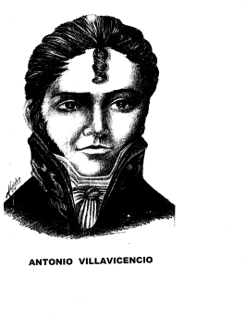
NOMBRE: COLEGIO ANTONIO VILLAVICENCIO I.E.D.
SECTOR: Oficial
CALENDARIO: A
ACTOS ADMINISTRATIVOS DE RECONOCIMIENTO OFICIAL:
Fundación Sede A (Villa Gladys): Resolución 3055 de 1983
Fundación Sede B (Laureles): Resolución 5581 de 1997
Acto administrativo de integración: Resolución 1538 de 2002
Acto de aprobación del nombre definitivo: Resolución 2153 de 2002
CUBRIMIENTO: Jornadas Mañana, Tarde y Noche
NIVELES: Transición, Básica y Media
DENOMINACIÓN P.E.I.: “Generadores de Progreso Comunicación y Convivencia”
ÉNFASIS: Administrativo y/o Empresarial
ENFOQUE CURRICULAR: Humanístico, significativo y dinámico con la mira de ofrecer una Educación de Calidad
CARÁCTER DE LA EDUCACIÓN MEDIA: Académica
TÍTULO QUE OTORGA LA INSTITUCIÓN: Bachiller Académico
RECTOR: Francisco Castillo Montilla

Horario Informática y tecnología Primaria
Jornada tarde
Hora | LUNES | MARTES | MIERCOLES | JUEVES | VIERNES
1ª | 201 (Bertha) | Sede A  401 | Sede A  501 | 401 (Nancy) | 101 (Diana)
2ª | 201 (Bertha) | Sede A  401 | Sede A  501 | 401 (Nancy) | 101 (Diana)
3ª | 202 ( Luz Marina ) | Sede A | Sede A | 202 (Luz Marina) | Atención a Padres
Descanso | ///// | ///// | ///// | ///// | /////
4ª | 301 (Mauricio) | Sede A  402 | Sede A  502 | 102 (Mónica) | 302 (Jorge)
5ª | 301 (Mauricio) | Sede A  402 | Sede A  502 | 102 (Mónica) | 302 (Jorge)

2 0 1 3

DOCENTE | GRADO | AULA | TELEFONOS | CORREO | CUMPLEAÑOS
Luz Marina Garzón Méndez | 202 |  | 4353241 / 3103040395 | gluzm@hotmail.com | 27 de Enero
Sady Mauricio Fuentes | 301 |  | 2282790 / 3152428132 | gimnasiocalcuta@hotmail.com | 29 de Enero
Bertha Doraida Cubides | 102 |  | 4335002 / 3112857139 | berthadoraida@hotmail.com | 13 de Febrero
Ubaldina Rivera Espinosa | 02 |  | 8019679 / 3015804578 | ubarive@hotmail.com | 9 de Marzo
Nancy Álvarez Álvarez | 401 |  | 8120198 | nancyalvarezalvarez@hotmail.com | 2 de Mayo
Jorge Elías Duque | 302 |  | 2761037 / 3103040595 | jorge.edc@hotmail.com | 2 de Mayo
Francisco Castillo | Rector |  | 3114400022 | pachosandona@gmail.com | 10 de Junio
Aleira Stella Espitia Torres | Coordinación | 7 | 3105816638 | coordilaureles@gmail.com | 25 de Junio
Diana Parra | 101 |  | 3003321194 | dianep_27@yahoo.es | 27 de Junio
Sonia Esther Cuadros Piña | 201 |  | 2271534 / 3112062991 | scuadrospina@yahoo.com.mx | 7 de Julio
María del Carmen Buitrago Romero | 01 |  | 4425851 / 3214162391 | macaburo@hotmail.com | 24 de Julio
Edwin Giovanny Espinosa Cárdenas | Informática | 11 | 4372864 / 3114938502 | espinosa.edw@hotmail.com | 26 de Diciembre
DOCENTES SEDE B - 2 0 1 3
Jornada Tarde

CRONOGRAMA 2013-ACTIVIDADES

Primera Semana de Desarrollo Institucional
Iniciación del Primer Periodo, entrada de los Estudiantes
Finalización del Primer Periodo Jornada Diurna
Comisiones de Evaluación y Promoción Jornada Diurna
Iniciación del Segundo Periodo Jornada Diurna
Consejo Académico
Ingreso de Notas a la Plataforma de Apoyo
Reunión de Directivos Docentes
Entrega de Boletines del Primer Periodo Jornada Diurna
Asamblea de Aula
Día Internacional de La Mujer
Consejo Directivo
Elección de Personero
Consejo Académico
Reunión de Directivos Docentes
Día del Género
Receso de Estudiantes
Segunda Semana de Desarrollo Institucional no Presencial
Ingreso de Notas Jornada Nocturna
Finalización Primer Periodo Académico Jornada Nocturna
Inicio Segundo Periodo Académico Jornada Nocturna
Entrega de Informes Académicos Jornada Nocturna
Consejo Directivo
Consejo Académico
Día por la Paz
Día del Idioma
Reunión de Directivos Docentes
1 Día Internacional del Trabajo Izada de Bandera
Día del Maestro
Consejo Directivo
Finalización de Segundo Periodo Jornada Diurna
Iniciación de Tercer Periodo Jornada Diurna
Comisiones de Evaluación y Promoción Jornada Diurna
Ingreso de Notas a la Plataforma de Apoyo Jornada Diurna
31 Jornada Pedagógica Día del Maestro Equipo Directivo
Semana de Recuperación Jornada Nocturna
Reunión de Directivos Docentes
Finalización Segundo Periodo Académico Jornada Nocturna
Entrega de Boletines 2do Periodo a los Padre Jornada Diurna
Ingreso de Notas Jornada Nocturna
Inicio de las Vacaciones de los Estudiantes
Tercera Semana de Desarrollo Institucional Presencial
Comisión de Evaluación y Promoción Jornada Nocturna
Izada de Bandera
Inicio del Segundo Semestre de Clases
Inicio de Tercer Periodo Académico Jornada Nocturna
Entrega de Informes Académicos 2do Periodo Jornada Nocturna
Consejo Académico
Reunión de Directivos
Ingreso de Novedades al Sistema Jornada Nocturna
Independencia de Colombia
Fundación de Bogotá
Batalla de Boyacá
Consejo Académico
Consejo Directivo
Reunión de Directivos Docentes
Pruebas Saber 11
Finalización del Tercer Periodo Jornada Diurna
Iniciación del Cuarto Periodo Jornada Diurna
Comisiones de Evaluación y Promoción Jornada Diurna
Finalización de Tercer Periodo Académico Jornada Nocturna
Inicio Cuarto Periodo Académico Jornada Nocturna
Comisiones de Evaluación y Promoción Jornada Nocturna
Entrega de Boletines del Tercer Periodo a los Padres de Familia
Ingreso de Notas Jornada Nocturna
Consejo Académico
Consejo Directivo
24 Reunión de Directivos Docentes Rector y Coordinadores
Entrega de Informes Académicos Jornada Nocturna
Ingresos de Novedades al sistema Jornada Nocturna
Cuarta Semana de Desarrollo Institucional no Presencial
Receso de Estudiantes
Día de la Raza
Consejo Académico
Reunión de Directivos Docentes
Semana Cultural Jornada Nocturna
Día del Niño
Semana de Recuperaciones Jornada Nocturna
Consejo Directivo
Consejo Académico
Independencia de Cartagena
Reunión de Directivos Docentes
Comisión de Evaluación y Promoción Jornada Nocturna
Ingreso de Notas Jornada Nocturna
Comisiones de Evaluación Y Promoción Jornada Diurna
Ingreso de Novedades al Sistema
Grados Ciclo 4 Jornada Nocturna
Entrega de Informes Académicos Jornada Nocturna
Clausura 1°-2°-3°-4°-6°-7°-8° Y Grados 9° J. Nocturna
Finalización de Cuarto Periodo
Grados Preescolar-Quinto-Noveno J. Diurna Y Undécimo J. Nocturna
Grados Ciclo 6 Jornada Nocturna
Quinta Semana de Desarrollo Institucional Presencial
Vacaciones Directivos Docentes y Docentes
HORIZONTE INSTITUCIONAL

MISIÓN

Ofrecer a los educandos de la localidad de Engativá una formación integral de calidad, mediante un PEI que de prioridad al desarrollo de competencias básicas, laborales y ciudadanas, haciendo énfasis en el fortalecimiento de las habilidades propias del campo empresarial y/o administrativo, tomando como ejes articuladores los valores, la comunicación y la sana convivencia, preparados para el ingreso a la educación superior y/o al mundo laboral y por ende al logro de una mejor calidad de vida.

VISIÓN

Para el año 2016 el Colegio Antonio Villavicencio se caracterizará por contar con una Educación Básica y Media de Calidad, cuyo énfasis empresarial, promueva el desarrollo de habilidades sociales, intelectuales, productivas y administrativas en la Comunidad Villantina, articulada con su entorno económico y las expectativas de la educación colombiana. Institución líder en la formación de jóvenes con espíritu de progreso, generadora de valores para la convivencia ciudadana comprometida con su comunidad.

OBJETIVOS INSTITUCIONALES

La Institución Educativa Antonio Villavicencio, consciente de los cambios y tendencias que sufre el mundo actual, tiene como objetivos:

1. Cumplir la función social de educar con pertinencia y calidad a la juventud Bogotana y en especial a la que vive en la zona de Engativá.

2. Formar personas con dimensión integral, para que a través de los conocimientos, las competencias y los valores, tengan la capacidad de asumir los retos de la vida, la sociedad y el mundo del trabajo con sentido ético y productivo.
3. Motivar al estudiante hacia la investigación, en las diferentes áreas del conocimiento científico y tecnológico, haciendo énfasis en el desarrollo de habilidades en el campo del emprendimiento y cultivándole el espíritu de superación personal para que pueda continuar estudios superiores y/o busque el mejoramiento permanente de sus capacidades.

4. Preparar al estudiante en la identificación y la acertada solución de problemas, a través de una formación con fortalecida en las habilidades de la comunicación.

5. Fomentar en el educando el espíritu cívico y de equipo promoviendo el desarrollo de competencias ciudadanas, mediante su vivencia en comunidad.

VALORES Y PRINCIPIOS

RESPETO por sí mismo y por los demás. Ser consciente de su valor y dignidad personal y de la de los demás.
“Tratemos a los demás con la misma consideración con que nos gustaría ser tratados”. Los respetuosos son sencillos, atentos, considerados, cordiales, responsables, solidarios.

RESPONSABILIDAD: Obligación de responder por los propios actos. Capacidad para reconocer y aceptar las consecuencias de un hecho realizado libremente. La responsabilidad es la conciencia acerca de las consecuencias que tiene todo lo que hacemos o dejamos de hacer sobre nosotros mismos o sobre los demás. Reflexionemos seriamente antes de tomar cualquier decisión que pueda afectar nuestra propia vida o la de otros. Asumamos las consecuencias de nuestros actos.

HONESTIDAD: honor, dignidad, consideración de que uno goza.
Honesto: honroso, decoroso, honrado, auténtico, íntegro, sincero, franco, valiente, honorable, digno de estima, incapaz de robar, estafar o defraudar.
Cuando un ser humano es honesto se comporta de manera transparente con sus semejantes, es decir, no oculta nada, y esto le da tranquilidad.
TOLERANCIA: Respeto o consideración hacia las opiniones o prácticas de los demás, aunque sean diferentes a las nuestras.
La tolerancia es la expresión más clara del respeto por los demás, y como tal es un valor fundamental para la convivencia pacífica entre las personas. “Pongámonos en el lugar de los otros para tratar de entender sus problemas y su manera de actuar”.

SOLIDARIDAD: Entera comunidad de intereses y responsabilidades.
Solidario: Adherido o asociado a la causa, empresa u opinión de otro.
Cuando dos o más personas se unen y colaboran mutuamente para conseguir un fin común, hablamos de solidaridad. “Si hay una causa en la que creemos y sabemos que podemos colaborar, no vacilemos en hacerlo”. Los solidarios son: entusiastas, firmes, leales, generosos, compasivos, fraternales.

LEALTAD: Cumplimiento de lo que exigen las leyes de la fidelidad y las del honor.
La lealtad tiene que ver con el sentimiento de apego, fidelidad y respeto que nos inspiran las personas a las que queremos o las ideas con las que nos identificamos. “No abandonemos a nuestros amigos en los momentos difíciles, ni nos dejemos tentar por quienes nos invitan a traicionarlos a cambio de dinero, poder u otra oferta parecida”.

JUSTICIA: Una de las cuatro virtudes cardinales, que inclina a dar a cada uno lo que le corresponde o pertenece.
Justo: que obra según justicia y razón. La justicia consiste en conocer, respetar y hacer valer los derechos de las personas. Desarrollemos nuestro sentido de lo que está bien y lo que está mal”.

EL MODELO PEDAGÓGICO EN EL COLEGIO

Entre los diferentes modelos pedagógicos existentes (humanista, conductista, cognitivo, psicogénico, crítico social, constructivista etc.) el Colegio opta por un modelo constructivista. Este modelo establece como metas el acceso a nuevos niveles de reflexión y desarrollo intelectual; concibe al sujeto de la educación como un ser activo que aporta su propia experiencia y conocimiento al proceso educativo y al maestro como un facilitador estimulador de experiencias que crea ambientes y procesos de pensamiento según cada disciplina, área o campo del conocimiento. Los contenidos se convierten en interrogantes y experiencias que facilitan el acceso a conceptos y estructuras superiores de desarrollo. El estudiante construye sus propios contenidos de aprendizaje. Su desarrollo es progresivo y secuencial hacia estructuras mentales cualitativas y jerárquicamente diferenciadas.
Este modelo pedagógico contribuye al logro de los objetivos o propósitos del énfasis curricular del colegio, que consiste en el desarrollo de competencias en el campo administrativo y/o empresarial como alternativa de desarrollo humano.
Dicho modelo pedagógico se ha venido implementando y socializando en jornadas pedagógicas y talleres de sensibilización en el espíritu Villantino. Desde el Consejo Académico se ha puesto a disposición de todos los estamentos de la Comunidad Educativa del Colegio y en general, este modelo que promueve a la persona como un ser integral, solidario, dinámico y participativo como contribución al desarrollo de una sociedad armónica, justa e incluyente.
- Ideas fundamentales de la concepción constructivista
La concepción constructivista del aprendizaje y de la enseñanza se organiza en torno a tres ideas fundamentales:
1. El estudiante es el responsable último de su propio proceso de aprendizaje. Es él quien construye el conocimiento y nadie puede sustituirle en esa tarea.
2. La actividad mental constructiva del estudiante se aplica a contenidos que ya poseen un grado considerable de elaboración, es decir, que es el resultado de un cierto proceso de construcción a nivel social.
3. El hecho de que la actividad constructiva del estudiante se aplique a unos contenidos de aprendizaje preexistente condiciona el papel que está llamado a desempeñar el facilitador.
Constructivismo y aprendizajes significativos:
Dentro de la gama de tendencias explicativas el constructivismo se destaca como una de las tendencias que ha logrado establecer espacios en la investigación e intervención en educación, por su sistematicidad y sus resultados en el área del aprendizaje, a diferencia de otros enfoques, que plantean explicaciones acercadas solo al objeto de estudio y otras que solo acuden al sujeto cognoscente como razón última del aprendizaje, el constructivismo propone la interacción de ambos factores en el proceso social de la construcción del Aprendizaje significativo.
¿Aprendizajes significativos?
El aprendizaje significativo surge cuando el alumno, como constructor de su propio conocimiento, relaciona los conceptos a aprender y les da un sentido a partir de la estructura conceptual que ya posee. Dicho de otro modo, construye nuevos conocimientos a partir de los conocimientos que ha adquirido anteriormente. Este puede ser por descubrimiento o receptivo. Pero además construye su propio conocimiento porque quiere y está interesado en ello. El aprendizaje significativo a veces se construye al relacionar los conceptos nuevos con los conceptos que ya posee y otras al relacionar los conceptos nuevos con la experiencia que ya se tiene.

GRADO PRIMERO

Contenidos temáticos | Competencias | Desempeños | Recomendaciones | Recursos
*Que es un Pc  *Partes que componen un Pc  *Prender y Apagar correctamente un Pc  *Historia del computador  *Reconocimiento del teclado  *Manejo del Mouse  *Reconoce por su nombre los materiales con que se construyo su | Interpretativa :Explicación de conceptos básicos, exploración del tema, aplicación a la vida cotidiana | Conoce, identifica y utiliza el PC , y las partes que lo componen | Elabora de manera creativa un computador y cada una de sus partes utilizando materiales reciclables | Fotocopias , materiales, como: colores, marcadores, lápices, borradores, tijeras, revistas, ,pegante, plastilina, hojas, escarcha, materiales reciclables, computador
* MI COLEGIO.  -Estructura | Interpretativa :Explicación de conceptos básicos, exploración del tema, aplicación a la vida cotidiana | * Reconoce por su nombre los materiales con que fueron construido el colegio  * Desarrolla proyecto elaborando el plano del colegio  * Es respetuoso en el trato con sus compañeros  *Demuestra buen trato y cuidado con la planta fisica y equipos del colegio | *Debe repasar las tareas realizadas sobre el tema  *Debe elaborar el plano del colegio  *Debe asistir a consulta con orientación
GRADO SEGUNDO
Contenidos temáticos | Competencias | Desempeños | Recomendaciones | Recursos
*Editor grafico Paint  *Barra de menús, paleta de colores, barra de titulo  *Elaboración de paisajes  Elaboración de dibujos utilizando figuras geometricas | Interpretativa :Explicación de conceptos básicos, exploración del tema, aplicación a la vida cotidiana | Conoce, identifica y utiliza el editor grafico de paint | El estudiante crea un paisaje y un dibujo en sus cuaderno y luego lo elabora en paint utilizando figuras geométricas | Fotocopias , materiales, como: colores, marcadores, lápices, borradores, tijeras, revistas, ,pegante, plastilina, hojas, escarcha, materiales reciclables, Computador
MI BARRIO.  -Estructuras. | Interpretativa :Explicación de conceptos básicos, exploración del tema, aplicación a la vida cotidiana | *Desarrolla proyecto elaborando plano de su barrio  *Reconoce edificaciones insignia de su barrio  *Reconoce la ubicación de su casa respecto del barrio  *Demuestra interés por las tareas propuestas | *Debe elaborar un plano de su barrio con ayuda de un adulto  *Debe realizar un recorrido en compañía de sus padres por el barrio e identificar las estructuras (casas, parques, puentes)importantes  *Debe ubicar en el plano del barrio su casa  *Debe dialogar sobre responsabilidad con su familia

GRADO TERCERO

Contenidos temáticos | Competencias | Desempeños | Recomendaciones | Recursos
Entorno Grafico de Windows  * Iconos  *Crea, elimina carpetas  *explorador de Windows  *Barra de tareas  *Ventanas  *Protector de pantalla  *Buscar archivos, imágenes, carpetas  *Botón inicio  *Iconos de acceso rápido  *Como Acceder a un programa  *Mi Pc  * Unidades de almacenamiento  * Mis documentos | Interpretativa :Explicación de conceptos básicos, exploración del tema, aplicación a la vida cotidiana | Conoce, identifica y utiliza el sistema operativo Windows | El estudiante crea un paisaje y un dibujo en sus cuaderno y luego lo elabora en Paint Brush, utilizando figuras geométricas | Fotocopias , materiales, como: colores, marcadores, lápices, borradores, tijeras, revistas, ,pegante, plastilina, hojas, escarcha, materiales reciclables, computador
MI LOCALIDAD.  -Conformación (forma de administración)  -Empresas existentes en mi localidad (tipos de empresas). |  | *Reconoce las autoridades administrativas de su localidad  *Reconoce las empresas de su localidad y la actividad que realizan  *Atiende con interés las indicaciones del profesor | *Debe realizar un trabajo escrito sobre la conformación de la junta administradora local de Engativa  *Debe hacer un recorrido por la localidad identificando las principales empresas  Debe practicar las dinámicas de concentración trabajadas en clase

GRADO CUARTO

Contenidos temáticos | Competencias | Desempeños | Recomendaciones | Recursos
*Editores de texto Word | Interpretativa :Explicación de conceptos básicos, exploración del tema, aplicación a la vida cotidiana  Argumentativa | Conoce, identifica y utiliza el editor de texto Word | El estudiante crea un cuento, una historieta, un poema, un acróstico dirigido al colegio, al amor y a fechas especiales  El estudiante debe presentar una evaluación escrita referente al entorno grafico de Word | Fotocopias , materiales, como: colores, marcadores, lápices, borradores, tijeras, revistas, ,pegante, plastilina, hojas, escarcha, materiales reciclables, Computador
LA CIUDAD.  -Conformación. (forma de administración) | Interpretativa :Explicación de conceptos básicos, exploración del tema, aplicación a la vida cotidiana  Argumentativa | *Reconoce como funciona la parte administrativa de Bogotá D.C  *Reconoce sitios de interés en Bogotá  *Atiende la normatividad concertada en clase | *Debe elaborar un trabajo escrito sobre el concejo y la alcaldía de Bogotá  *Debe llevar acabo un recorrido por el centro de Bogota e identificar sitios de interés  *Debe repasar los acuerdos y normas de buen comportamiento pactados en clase

GRADO QUINTO

Contenidos temáticos | Competencias | Desempeños | Recomendaciones | Recursos
*Historia de Microsoft  *Microsoft Power Point  *Barra de titulo  *Barra de Menú  *Barra de Herramientas  *Panel de tareas de inicio  *Área de trabajo  *Barra de dibujos  *Barra de Vistas  *Barra de estado | Interpretativa :Explicación de conceptos básicos, exploración del tema, aplicación a la vida cotidiana  Argumentativa | Conoce, identifica y utiliza Microsoft Power Point | Se recomienda que el estudiante elabore un trabajo en hojas referente a la historia de los computadores  El estudiante debe presentar una evaluación escrita referente al entorno grafico de Power Point | Fotocopias , materiales, como: colores, marcadores, lápices, borradores, tijeras, revistas, ,pegante, plastilina, hojas, escarcha, materiales reciclables, Computador
PAÍS.  -Conformación administrativa  -Cuidado del medio ambiente ( su respectivo ministerio) |  | *Reconoce la constitución política y administrativa de Colombia  *Identifica las principales problemáticas del ambiente en la actualidad  *Reconoce las politicas del Ministerio del medio Ambiente | *Debe trabajar la guía sobre el tema  *Debe presentar un trabajo escrito sobre posibles soluciones al deterioro ambiental  *Debe trabajar la guía sobre el tema

LOGROS

GRADO 1º

LOGRO | RECOMENDACIONES
- Conoce, identifica y utiliza el PC, y las partes que lo componen.  - Identifica las partes físicas de una casa y su respectivo uso.  - Es respetuoso y colaborador cuando trabaja en grupo. | - Elabora de manera creativa un computador y cada una de sus partes utilizando materiales reciclables  - Comenta al docente el uso de los diferentes lugares de una casa.  - Debe mejorar sus habilidades, sociales comunicativas y de trabajo en equipo y de actitud al compartir
Conoce, identifica y utiliza el editor gráfico de Tux-Paint | El estudiante crea un paisaje y un dibujo en su cuaderno y luego lo elabora en Tux-Paint utilizando figuras geométricas.

GRADO 2º

LOGRO | RECOMENDACIONES
- Conoce, identifica y utiliza el editor grafico de Paint.  - Identifica las partes físicas del colegio y su respectivo uso.  - Es respetuoso y colaborador cuando trabaja en grupo. | - El estudiante crea un paisaje y un dibujo en sus cuaderno y luego lo elabora en Paint utilizando figuras geométricas  - Comenta al docente el uso de los diferentes lugares del colegio.  - Debe mejorar sus habilidades, sociales comunicativas y de trabajo en equipo y de actitud al compartir
Conoce, identifica y utiliza las herramientas del programa de texto WordPad. | El estudiante elabora un escrito sobre los sitio claves de orientación de Mi Barrio, en el programa WordPad.

GRADO 3º

LOGROS | RECOMENDACIONES
- Comprende los conceptos de Informática, Hardware, Software y Tecnología. | - El estudiante consultara y expondrá creativamente los conceptos básicos de tecnología e informática
- Conoce, identifica y utiliza el sistema operativo Windows | - El estudiante crea un paisaje y un dibujo en sus cuaderno y luego lo elabora en Paint Brush, utilizando figuras geométricas
- Practica la digitación en programas básicos de escritura. | - Debe realizar un trabajo escrito sobre la conformación de la junta administradora local de Engativa.
- Identifica los sitios de interes en el contexto del barrio. | - Debe hacer un recorrido por el barrio identificando los sitios de interés.
- Atiende con interés las indicaciones del profesor. | - Debe practicar las dinámicas de concentración trabajadas en clase
Utiliza y aprecia materiales recuperados en la elaboración de pequeños proyectos. | Debe construir una bolsa con manijas de cabuya, en hojas de papel periódico. Como la trabajada en clase.
Identifica las diferentes tecnologías y herramientas que existen en el hogar. | Debe presentar evaluación presencia al profesor sobre la tecnología del hogar.
Identifica y usa adecuadamente las herramientas del ………programa Microsoft Word. | Elaborar un escrito decorado sobre una fecha especial el programa Microsoft Word.

GRADO 4º

LOGROS | RECOMENDACIONES
- Comprende los conceptos de Informática, Hardware, Software y Tecnología. | - El estudiante consultara y expondrá una cartelera con los conceptos básicos de tecnología e informática
- Conoce, identifica y utiliza las herramientas básicas del procesador texto Microsoft Office Word 2007. | - El estudiante crea un cuento, una historieta, un poema, un acróstico dirigido al colegio, al amor y a fechas especiales, y lo digita y decora en el programa Microsoft Word.
- Reconoce el ambiente Windows; escritorio y partes de las ventanas. | - Debe elaborar una consulta sobre Windows y exponerla en clase.
- Reconoce sitios de interés en Bogotá | - Debe llevar a cabo un recorrido por el centro de Bogotá e identificar sitios de interés
- Atiende la normatividad concertada en clase | - Debe repasar los acuerdos y normas de buen comportamiento pactados en clase
Conoce, identifica y utiliza la mayoría de herramientas del programa Microsoft Word 2007 | Se recomienda que el estudiante elabore un trabajo escrito y decorado en Microsoft Word referente a la historia de los computadores
Reconoce en la rueda uno de los inventos más importantes de la humanidad. | Debe construir con material recuperado un vehículo que ruede.
Utiliza adecuadamente el motor de búsqueda Google para el copiado y pegado de textos e imágenes. | El estudiante debe practicar el uso adecuado de Google en el desarrollo de un trabajo escrito.

GRADO 5º

LOGROS | RECOMENDACIONES
- Comprende los conceptos de Informática, Hardware, Software y Tecnología. | - El estudiante consultara y expondrá una cartelera con los conceptos básicos de tecnología e informática
- Conoce, identifica y utiliza la mayoría de herramientas del programa Microsoft Word. | - Se recomienda que el estudiante elabore un trabajo escrito y decorado en Microsoft Word referente a la historia de los computadores
- Identifica las principales problemáticas del ambiente en la actualidad en territorio nacional. | - Debe presentar un trabajo escrito sobre posibles soluciones al deterioro ambiental de nuestro país.
- Atiende la normatividad concertada en clase | - Debe repasar los acuerdos y normas de buen comportamiento pactados en clase
Reconoce y valora la importancia de las estructuras físicas. | Debe construir dos modelos de estructuras con palos de pinchos y palillos iguales a las que se trabajaron en clase.
Utiliza adecuadamente las herramientas básicas del programa Microsoft PowerPoint | El estudiante diseña una presentación sobre un tema de actualidad.
Valora la importancia de la red vial nacional. | Debe elaborar en madera triplex de 50cm X 40cm un mapa de Colombia y resaltar en plastilina las troncales viales más importantes del país.
Practica el uso del teclado en el programa MecaNet | Debe mejorar sus habilidades de digitación con guías orientadas por el maestro.

NOTAS PRIMER PERIODO

101

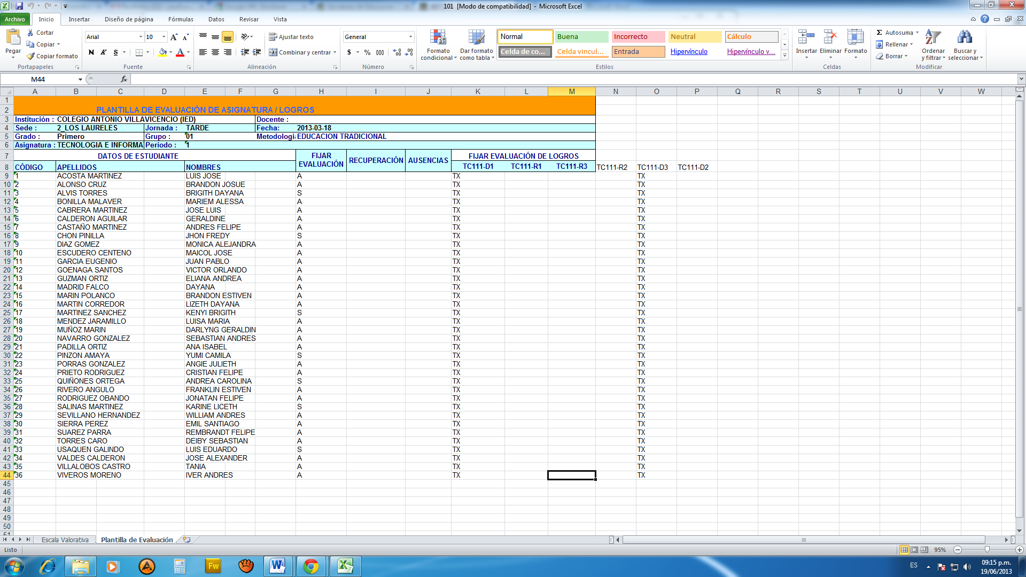

102

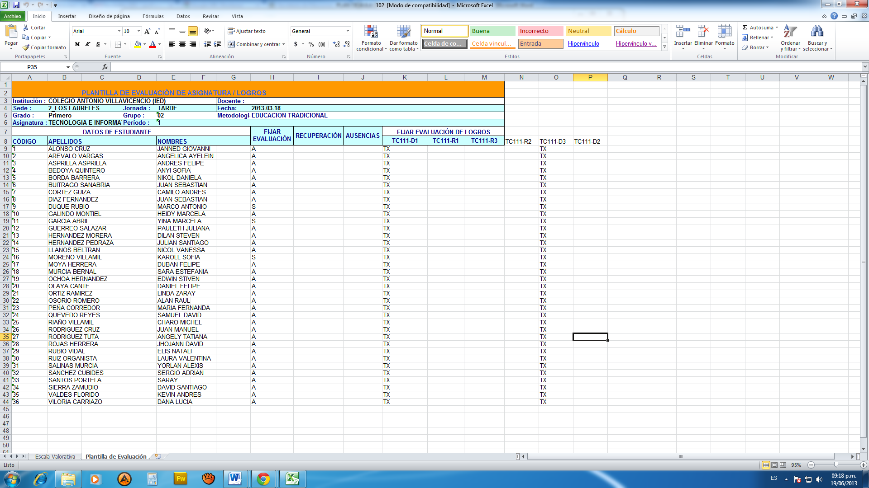

202

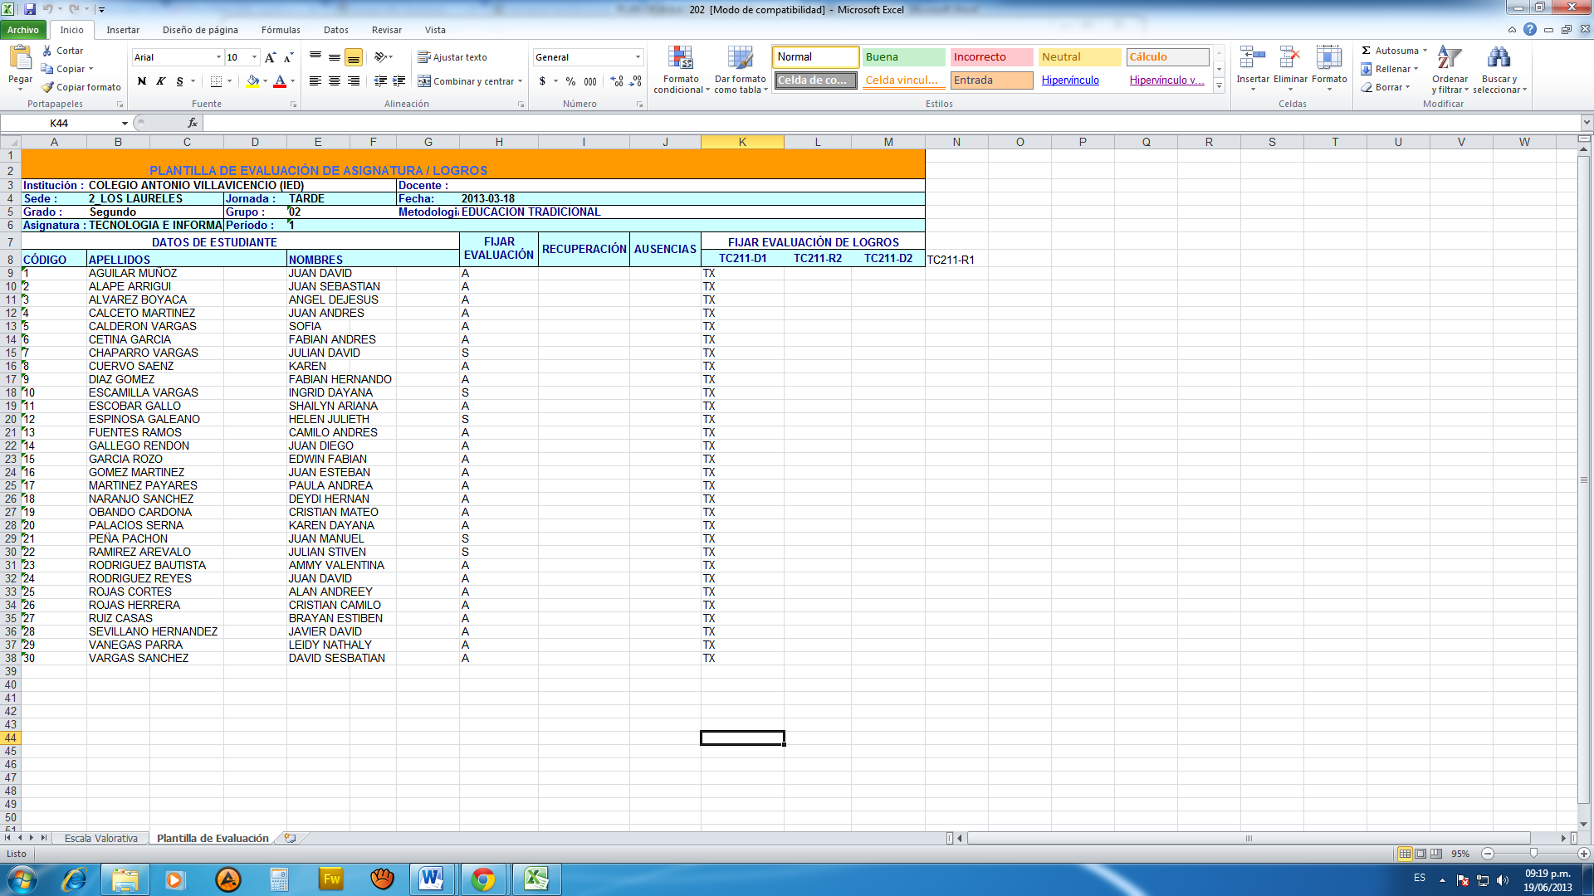

301

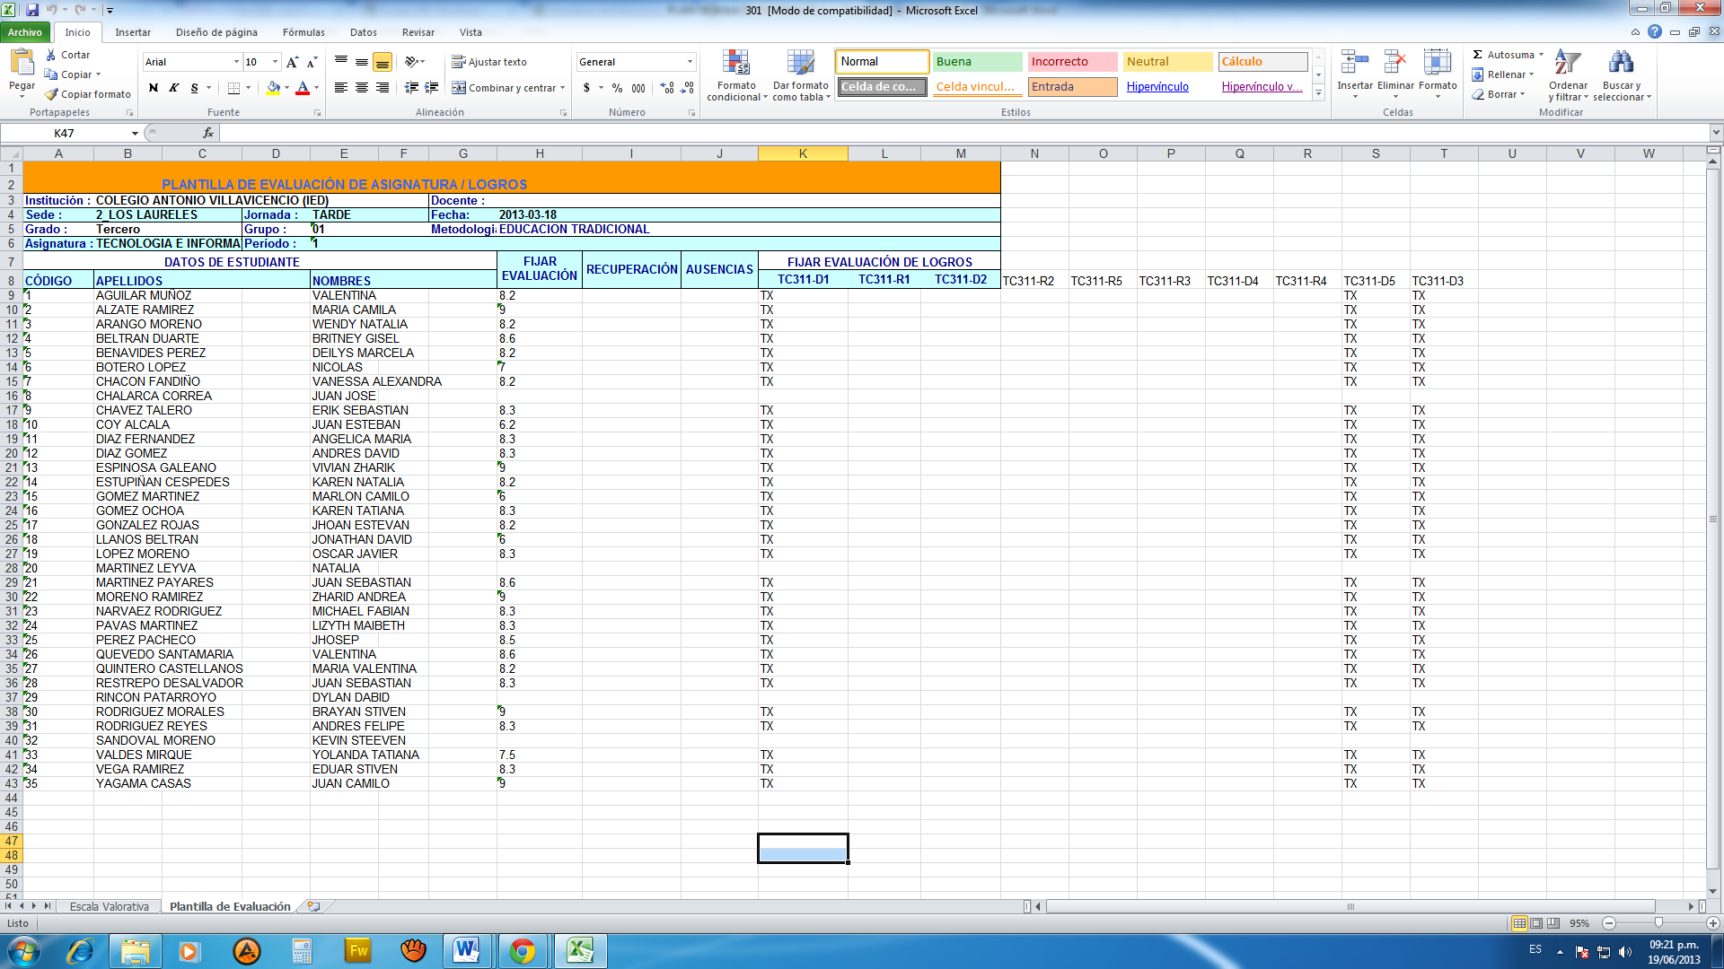

403

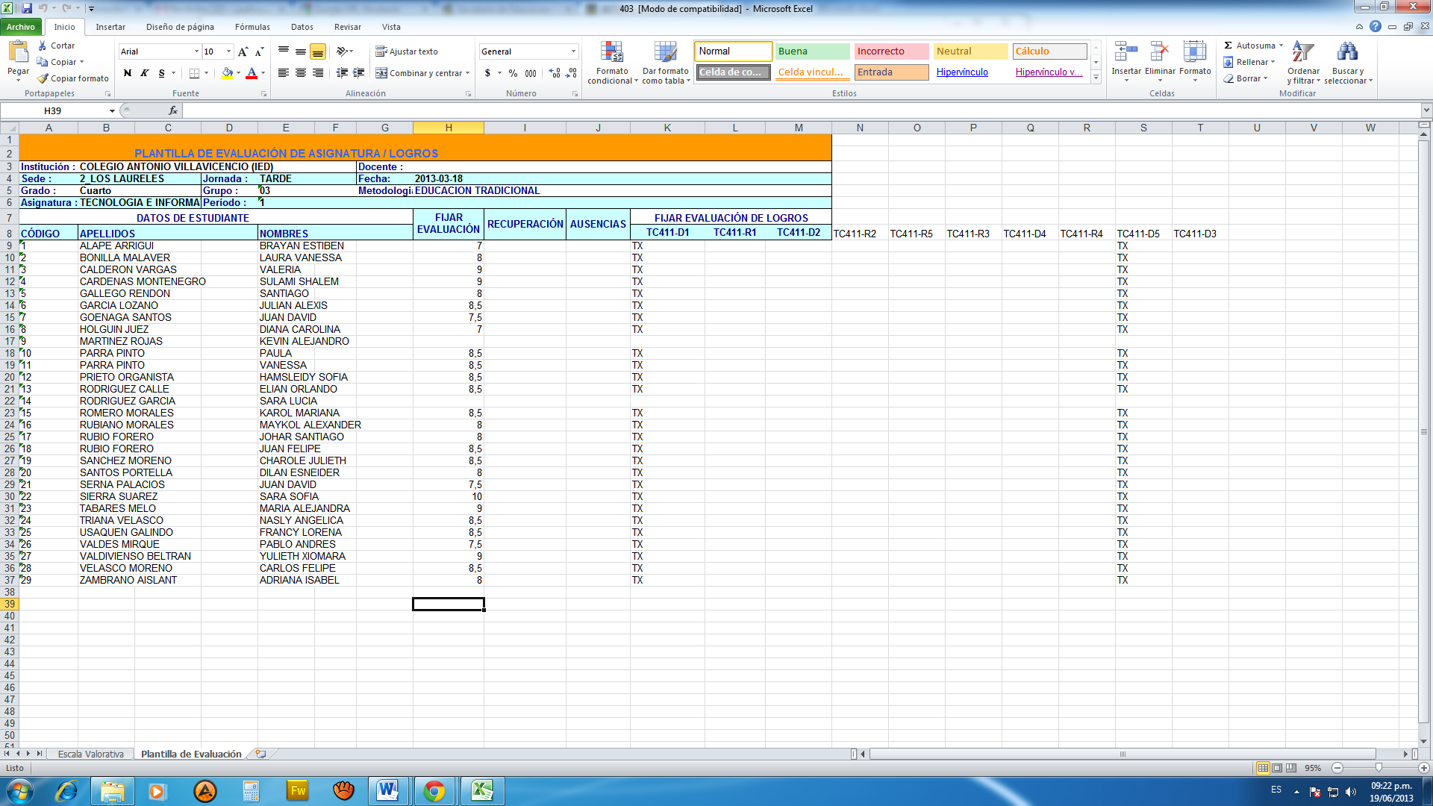

Colegio Antonio Villavicencio IED
Sede B
JORNADA TARDE

IZADAS DE BANERA 2 0 1 3

Fecha | Celebración | Responsables
24 de Abril | Día del Idioma | Mauricio Fuentes  Jorge Duque
1º de Mayo | Día del Trabajo | Diana Parra  Edwin Espinosa
20 de Julio | Día de la Independencia | Edwin Espinosa
6 y 7 de Agosto | Fundación de Bogotá  Batalla de Boyacá | Luz Marina Garzón  Nancy Álvarez
12 de Octubre | Día de la Raza | Sonia Cuadros  María C. Buitrago
11 de Noviembre | Independencia de Cartagena | Bertha Cubides  Ubaldina Rivera

TURNOS DE ACOMPAÑAMIENTO
JORNADA TARDE 2 0 1 3
SEDE B
Primer Semestre

FECHA Por Semanas | ENCARGADOS
28 de Enero al 1 de Febrero | Bertha Cubides – Sonia Cuadros
4 de Febrero al 8 de Febrero | Jorge Duque –Mauricio Fuentes
11 de Febrero al 15 | Diana Parra – Luz Marina Garzón
18 de Febrero al 22 | Bertha Cubides – Mauricio Fuentes
25 de Febrero al 1 de Marzo | Sonia Cuadros – Diana Parra
4 de Marzo a 8 | Luz Marina G. – Mauricio Fuentes
11 de Marzo al 15 | Sonia Cuadros- Jorge Duque
18 de Marzo al 22 | Bertha Cubides – Luz Marina G.
25 de Marzo al 29 | Semana Santa
1 de Abril al 5 | Diana Parra – Mauricio Fuentes
8 de Abril al 12 | Sonia Cuadros - Luz Marina
15 de Abril al 19 | Jorge Duque – Diana Parra
22 de Abril al 26 | Diana Parra - Bertha Cubides
29 de Abril al 3 de Mayo | Luz Marina – Jorge Duque
6 de Mayo al 10 | Sonia Cuadros - Mauricio Fuentes
14 de Mayo al 17 | Bertha Cubides – Jorge Duque
20 de Mayo 24 | Jorge Duque – Mauricio Fuentes
27 de Mayo al 31 | Bertha Cubides – Sonia Cuadros
4 de Junio al 7 | Diana Parra - Luz Marina
11 de Junio al 14 | Sonia Cuadros - Mauricio Fuentes
17 de Junio al 21 | Semana Institucional
24 de Junio al 5 de Julio | Receso Escolar

La docente Nancy Álvarez es la encargada del refrigerio.
TURNOS DE ACOMPAÑAMIENTO
JORNADA TARDE 2 0 1 3
SEDE B
Segundo Semestre

FECHA Por Semanas | ENCARGADOS
8 de Julio al 12 | Bertha Cubides – Sonia Cuadros
15 de Julio al 19 | Jorge Duque –Mauricio Fuentes
22 de Julio al 26 | Diana Parra – Luz Marina Garzón
29 de Julio al 2 de Agosto | Bertha Cubides – Mauricio Fuentes
5 de Agosto al 9 | Sonia Cuadros – Diana Parra
12 de Agosto al 16 | Luz Marina G. – Mauricio Fuentes
20 de Agosto al 23 | Sonia Cuadros- Jorge Duque
26 de Agosto al 30 | Bertha Cubides – Luz Marina G.
2 de Septiembre al 6 | Diana Parra – Mauricio Fuentes
9 de Septiembre al 13 | Sonia Cuadros - Luz Marina
16 de Septiembre al 20 | Jorge Duque – Diana Parra
23 de Septiembre al 27 | Diana Parra - Bertha Cubides
30 de Septiembre al 4 de Octubre | Luz Marina – Jorge Duque
7 de Octubre al 11 | Receso Escolar
15 de Octubre al 18 | Sonia Cuadros - Mauricio Fuentes
21 de Octubre al 25 | Bertha Cubides – Jorge Duque
28 de Octubre al 1 de Noviembre | Jorge Duque – Mauricio Fuentes
5 de Noviembre al 8 | Bertha Cubides – Sonia Cuadros
12 de Noviembre al 15 | Diana Parra - Luz Marina
18 de Noviembre al 22 | Sonia Cuadros - Mauricio Fuentes
25 de Noviembre al 29 | Bertha Cubides – Diana Parra
2 de Diciembre a 6 | Semana Institucional

La docente Nancy Álvarez es la encargada del refrigerio.

En Clase de Informática sede A

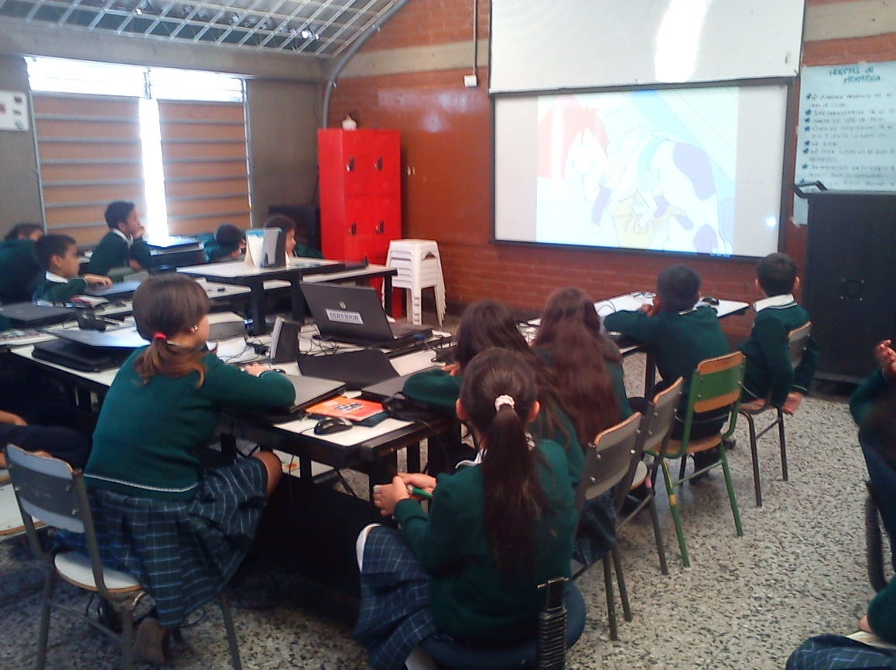

En Clase de Informática sede B
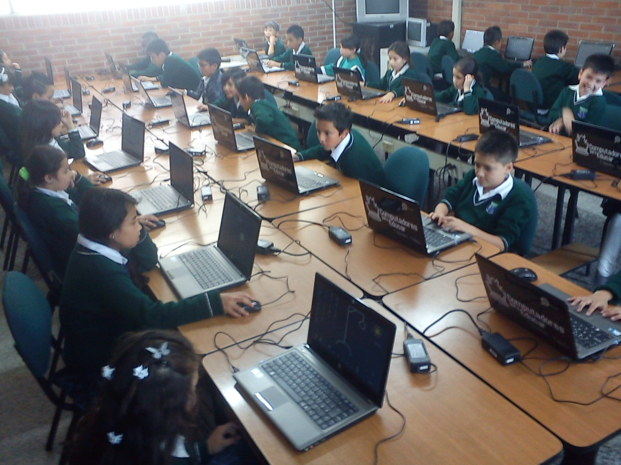

NOMBRE: ______________________________ GRADO: _________________
Tema 1: Partes del Computador. * Actividad 1: Reconocimiento de las partes externas de un computador de escritorio.

